📚 Temario para Reconocimiento de Patrones

Fundamentos de Reconocimiento de Patrones
Conceptos básicos
¿Qué es?
Rama de la inteligencia artificial y del aprendizaje automático que busca identificar, clasificar y analizar patrones o regularidades en los datos.
- Patrón: es cualquier tipo de estructura o regularidad que se repite.
- Característica (feature): es un atributo medible que describe un patrón.
- Clases: son las categorías a las que pertenecen los patrones.
- Reconocimiento: detectar si un patrón pertenece o no a alguna de las clases conocidas o si es algo nuevo.
Clasificación: asignar un patrón a una de varias clases conocidas.
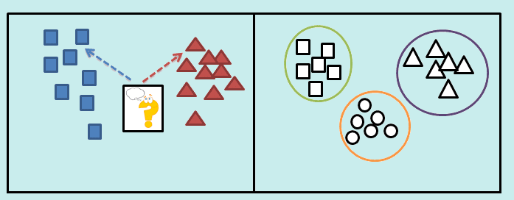
Clustering: tarea de agrupamiento de datos sin usar etiquetas. El objetivo es encontrar grupos (clusters) de datos similares.
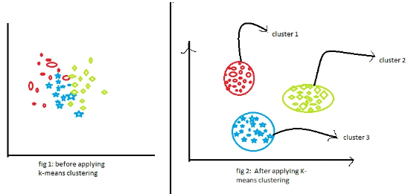
Regresión: tarea de predecir una variable numérica continua, (precio de una casa, temperatura, puntuación).
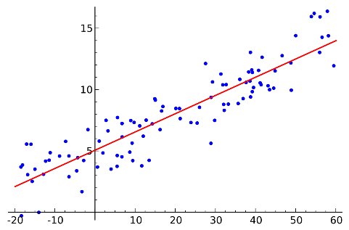
Normalización: Consiste en escalar los datos a un rango fijo, generalmente [0, 1].
Fórmula más común (Min-Max Scaling):
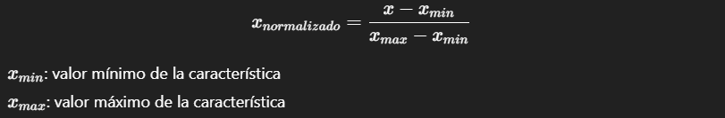
- El valor mínimo se convierte en 0.
- El valor máximo se convierte en 1.
- Todos los demás se transforman proporcionalmente.
Estandarización: Consiste en transformar los datos para que tengan media = 0 y desviación estándar = 1.
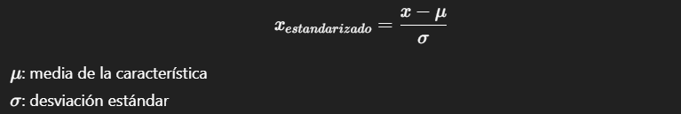
- Los valores quedan centrados alrededor de 0.
- Los datos quedan expresados en “número de desviaciones estándar” respecto a la media.

Tipos de Reconocimiento
Supervisado: El sistema aprende a partir de ejemplos etiquetados (dataset con entrada + salida conocida).
Ejemplo: entrenar un modelo con imágenes de jitomates ya clasificados en “buenos” y “defectuosos”, para que aprenda a distinguirlos.
No Supervisado: No existen etiquetas. El sistema busca agrupar los datos en categorías naturales (clustering).
Ejemplo: agrupar jitomates por color y tamaño sin decirles si son buenos o malos, y descubrir patrones en los datos.
Semi-Supervisado
Combinación de los dos anteriores: hay pocos datos etiquetados y muchos sin etiquetar.
Ejemplo: solo etiqueto 50 jitomates y dejo que el sistema infiera las categorías de los demás.
Aprendizaje por Refuerzo
El sistema aprende mediante prueba y error y recibe recompensas o castigos.
Ejemplo: un robot que va aprendiendo a clasificar jitomates bien porque recibe “puntos” cuando acierta.

Teoremas

Algoritmos

k-Nearest Neighbors (k-NN)
- Idea: Para predecir la clase de un nuevo dato, mira las k instancias más cercanas en el espacio de características y elige la clase más frecuente entre ellas.
- Ventaja: Muy simple y efectivo en muchos casos.
- Desventaja: Lento con muchos datos, sensible a escala de características.

Regresión Logística
- Idea: Predice la probabilidad de que un dato pertenezca a una clase.
- Utiliza la función sigmoide para limitar la salida entre 0 y 1.
- Ideal para problemas binarios (dos clases), pero puede adaptarse a múltiples clases.
- Ventaja: Fácil de interpretar, rápido.
- Desventaja: Solo captura relaciones lineales entre características y clase.

Árboles de Decisión
- Idea: Divide los datos en reglas simples (if-else) según las características para separar las clases.
- Representa las decisiones como un árbol donde cada nodo es una característica y cada rama una decisión.
- Ventaja: Fácil de visualizar e interpretar, maneja datos no lineales.
- Desventaja: Propenso a sobreajustar si no se controla la profundidad.

